Ключ к теоретическому заданию
5 КЛАСС
Номинация «Техника, технологии и техническое творчество»
Каждый правильный ответ теста оценивается в 1 балл, творческое задание оценивается в 6 баллов

№ вопроса | Ответ
1. | А - 1, Б -3, В -2, Г -6, Д -5, Е- 4.
2. | 2, 3, 4, 6, 7, 10, 12
3. | б, г
4. | 1-А, 2-В, 3-Б.
5. | А-3, Б-1, В-2, Г-4.
6. | 1- Б, 2-В, 3-А.
7. | Это нанесение контурных линий на заготовку. Линейка, угольник, циркуль, штангенциркуль.
8. | 2,3,6
9. | А. – поперечный, Б. – радиальный, В. – тангенциальный.
10. | Творческое задание  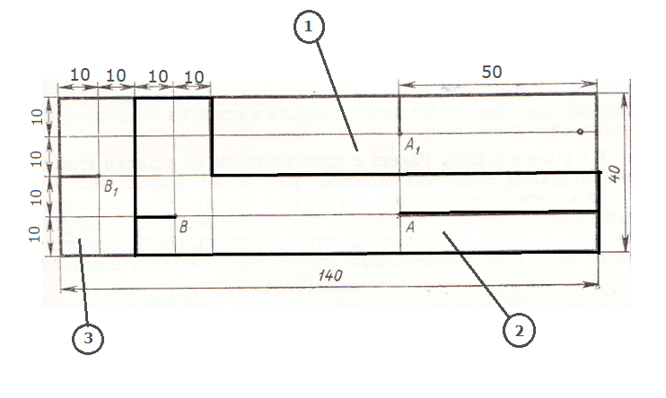  1. 1 балл  2. Картон; линейка, ножницы, карандаш, резинка. – 1 балл  3. 2 балла  4. Щелевой замок – 2 балла  Итого: 6 баллов
Практическая работа
а) корпус, б) парус, в) мачта.

ИТОГО: | Тест - 15 баллов  Практика - 40 баллов  Творческий проект – 50 баллов  ИТОГО: 105 баллов.

